
UNIVERSIDAD MARIANO GÁLVEZ DE GUATEMALA
FACULTAD DE INGENIERÍA EN SISTEMAS
CENTRO UNIVERSITARIO SAN JOSÉ PINULA
CURSO: PROGRAMACIÓN II SECCIÓN: C
CATEDRÁTICO: ING. DANILO ESCOLIN

MANUAL DEL SISTEMA MEDULAR

MAX TUM, BRANDON ARIEL ALEXIS
3190-25-25508
ROMÁN CARTAGENA, EUNICE MARIANDRÉ

Guatemala, de 31 de octubre del 2026
Índice
Introducción 3
Arquitectura funcional 3
Roles del sistema 3
Inicio de sesión 4
Manual del administrador 4
Gestión de usuarios 4
Gestión de médicos y especialidades 5
Disponibilidad médica 6
Gestión de citas 7
Cambio voluntario de contraseña 8
Manual del médico 9
Agenda 9
Atención de una cita 9
Chat con pacientes 10
Perfil profesional 11
Cambio de contraseña 12
Manual del paciente - Ionic 12
Reglas de negocio visibles para el usuario 12
Cierre de sesión y buenas prácticas 13

Introducción
Medular es un sistema distribuido para la gestión de servicios médicos ambulatorios. La solución integra un panel web desarrollado con Angular para personal administrativo y médicos, una aplicación móvil Ionic para pacientes, un backend Spring Boot y una base de datos MySQL.
Este manual describe el uso de las funciones que han sido implementadas y probadas durante el desarrollo del proyecto.

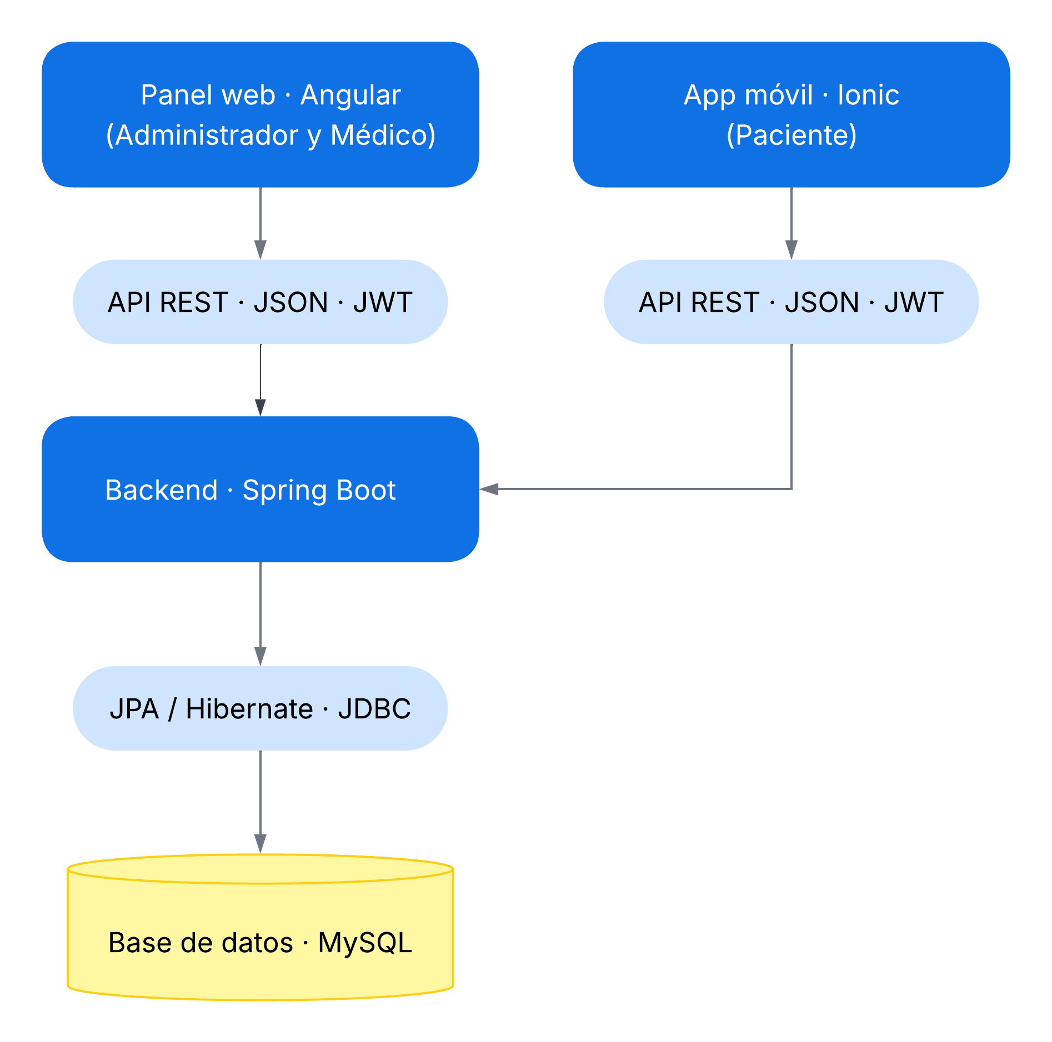
Arquitectura funcional

Angular e Ionic utilizan el mismo backend y la misma base de datos. No se comunican directamente entre sí.

Roles del sistema
Rol | Responsabilidades principales
ROLE_ADMIN | Gestión de usuarios, médicos, especialidades, disponibilidad médica, citas y seguridad de su cuenta.
ROLE_DOCTOR | Consulta de agenda, atención de citas, diagnóstico/receta, chat, perfil profesional y seguridad de su cuenta.
ROLE_PATIENT | Uso de la app móvil para disponibilidad, reserva, cancelación, historial y comunicación con el médico.

Inicio de sesión
- Abrir la aplicación correspondiente al rol del usuario.
- Ingresar correo electrónico y contraseña.
- El sistema envía las credenciales al backend.
- Si son válidas, el backend genera un token JWT.
- El usuario es dirigido al panel correspondiente a su rol.
Seguridad: Los nuevos usuarios creados con contraseña temporal son obligados a cambiarla antes de acceder al sistema.

Figura 1
Pantalla de inicio de sesión de Medular
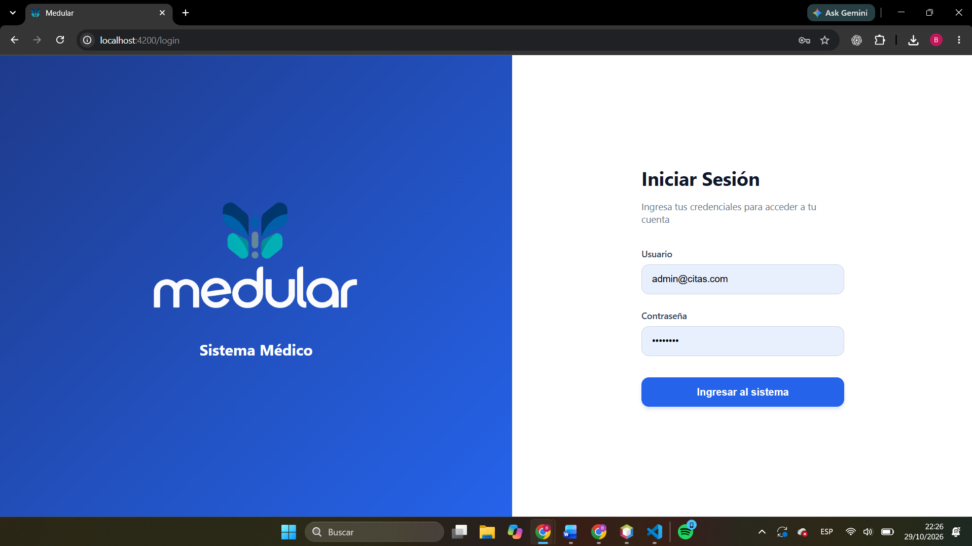

Manual del administrador

Gestión de usuarios
- Crear usuarios.
- Consultar usuarios existentes.
- Buscar por nombre, correo o ID.
- Filtrar por rol.
- Asignar una contraseña temporal al crear un usuario.

Figura 2 y 3
Gestión de usuarios y filtro por rol
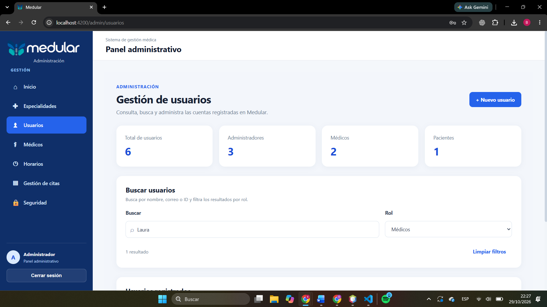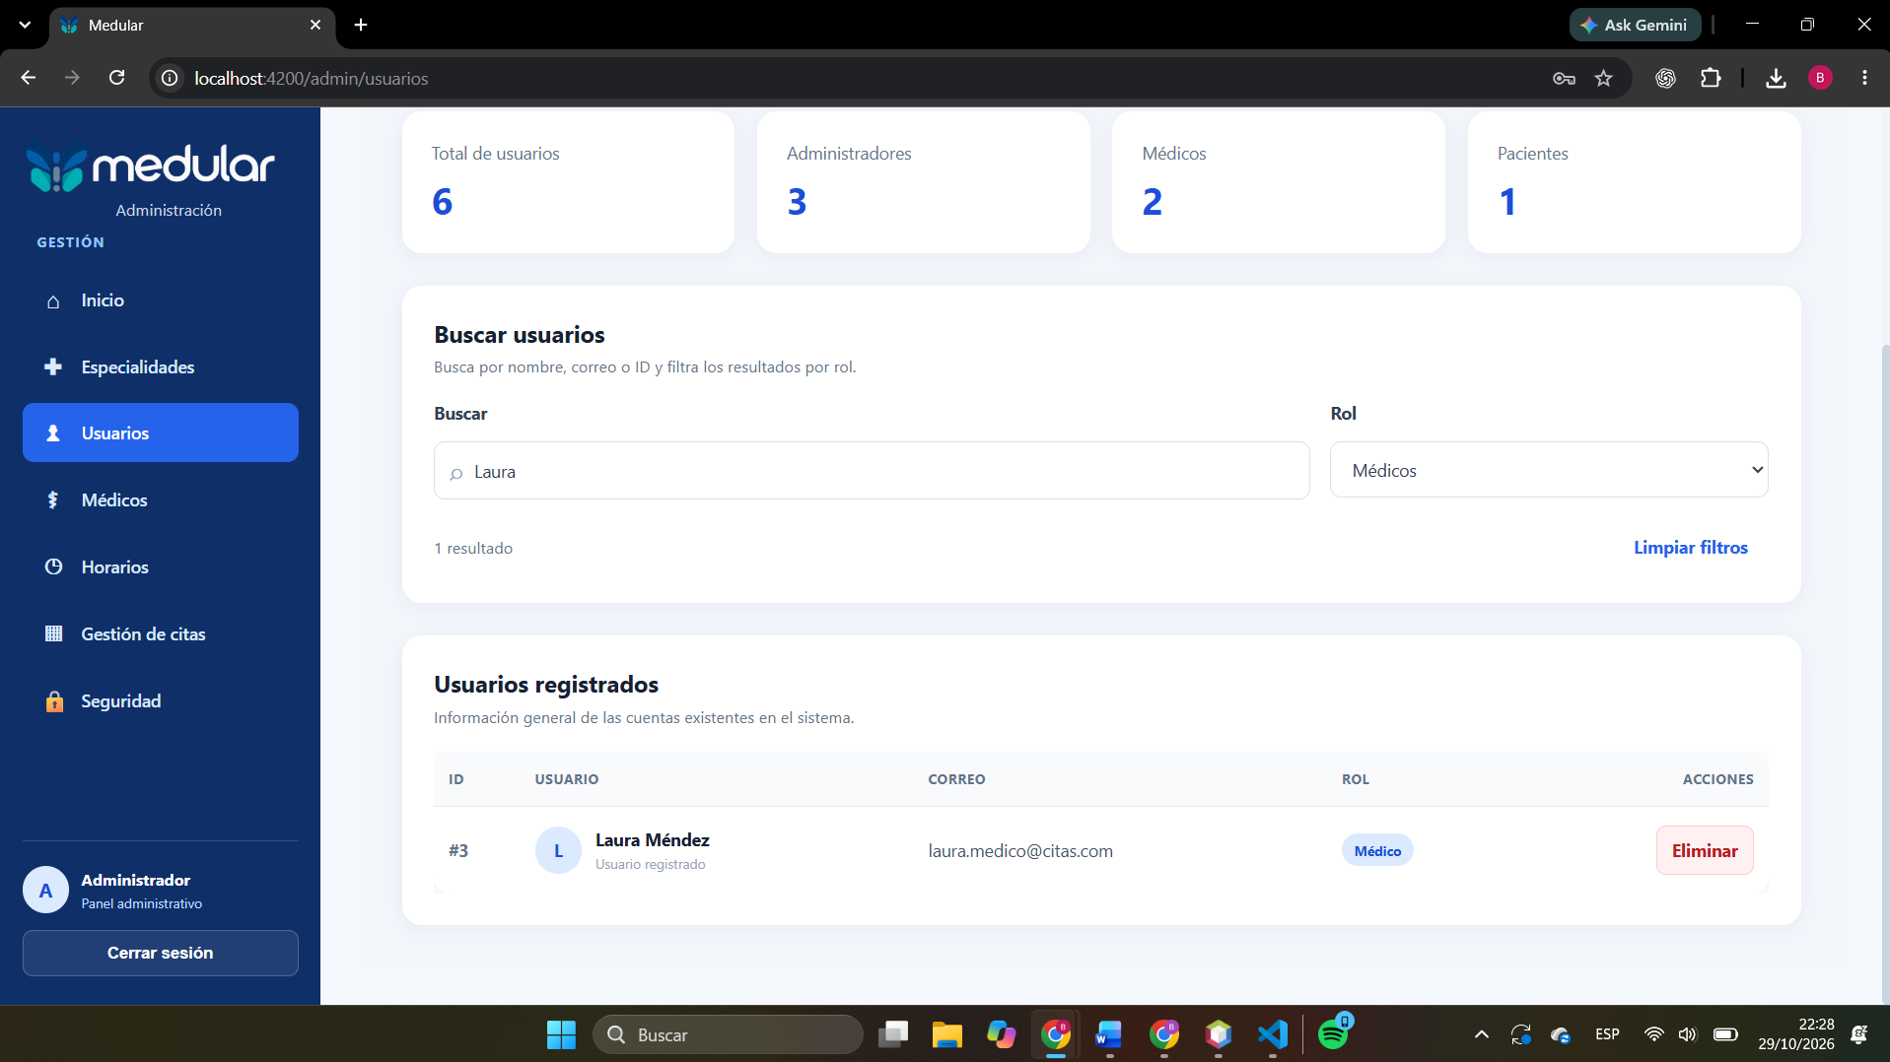

Gestión de médicos y especialidades
El administrador puede registrar médicos y asociarlos con una especialidad disponible en el sistema.
Figura 4 y 5
Gestión de médicos
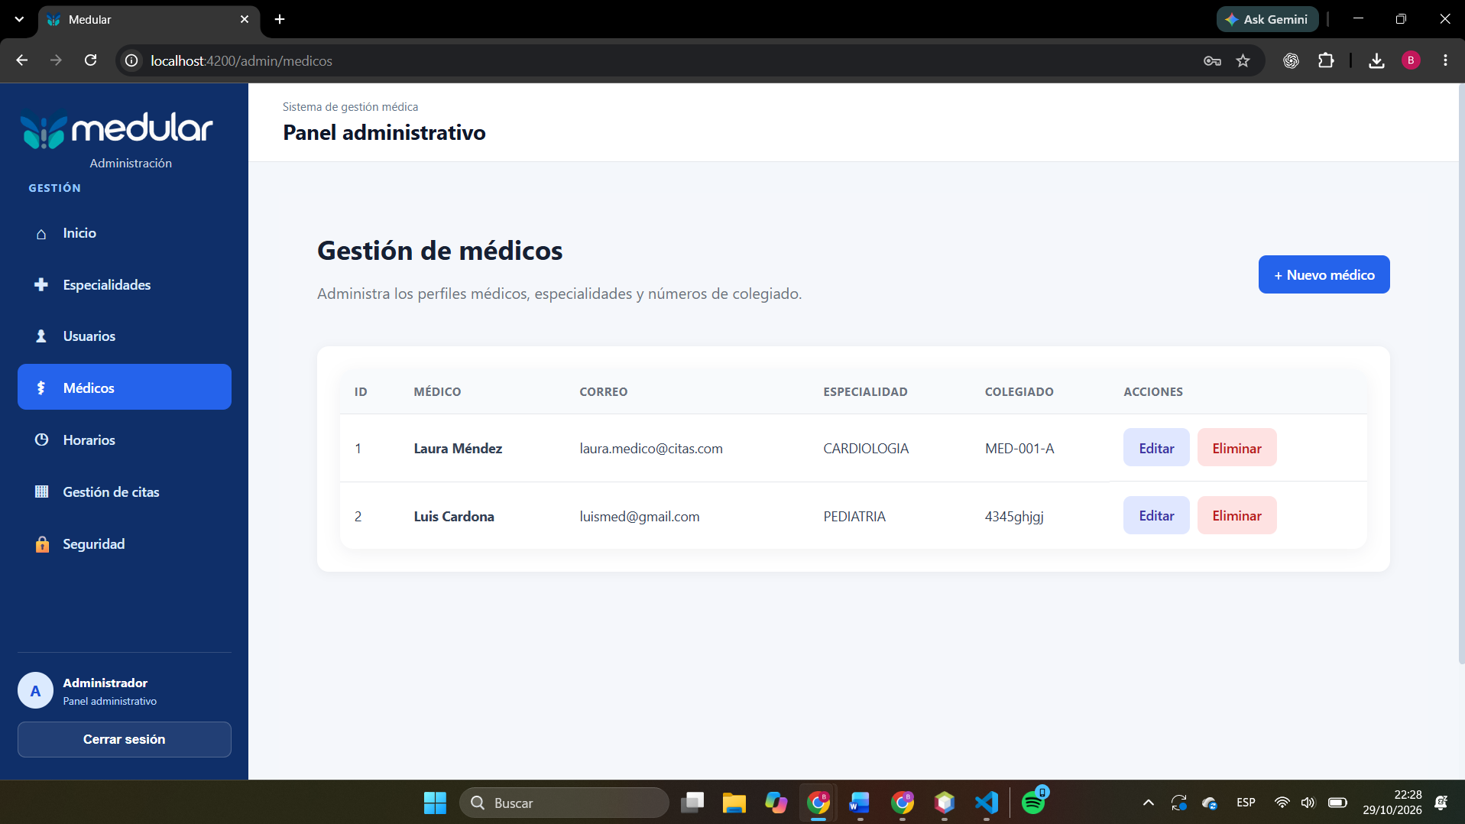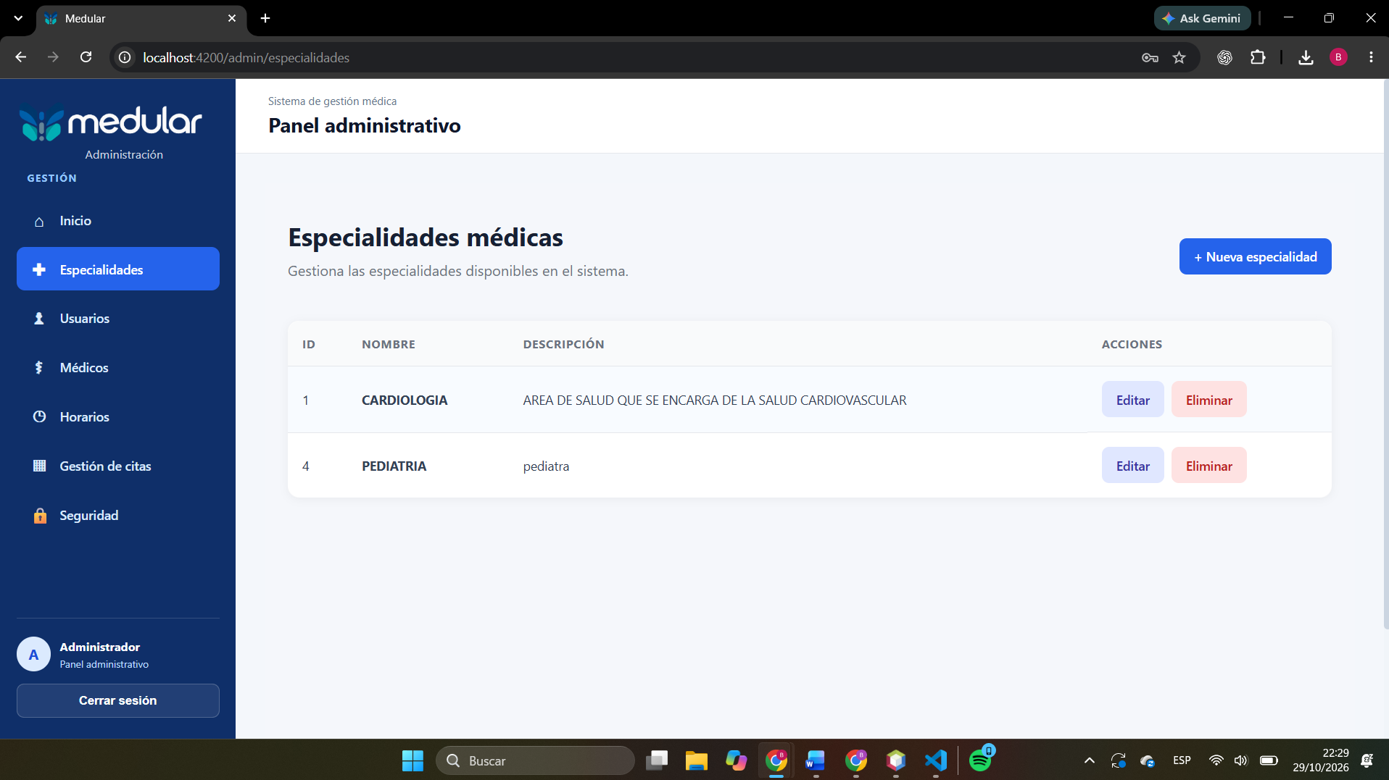

Disponibilidad médica
El administrador configura la disponibilidad semanal de cada médico y la duración estándar de las consultas. A partir de esta configuración, el backend genera automáticamente espacios de atención para las próximas semanas.
- Seleccionar médico.
- Definir duración de consulta en minutos.
- Agregar uno o varios bloques por día.
- Guardar la configuración.
- Verificar los horarios generados.
- Filtrar horarios por fecha.
Regla validada: Cuando un espacio es reservado deja de mostrarse como disponible; si la cita se cancela, el espacio vuelve a estar disponible.

Figura 6
Panel de disponibilidad medica
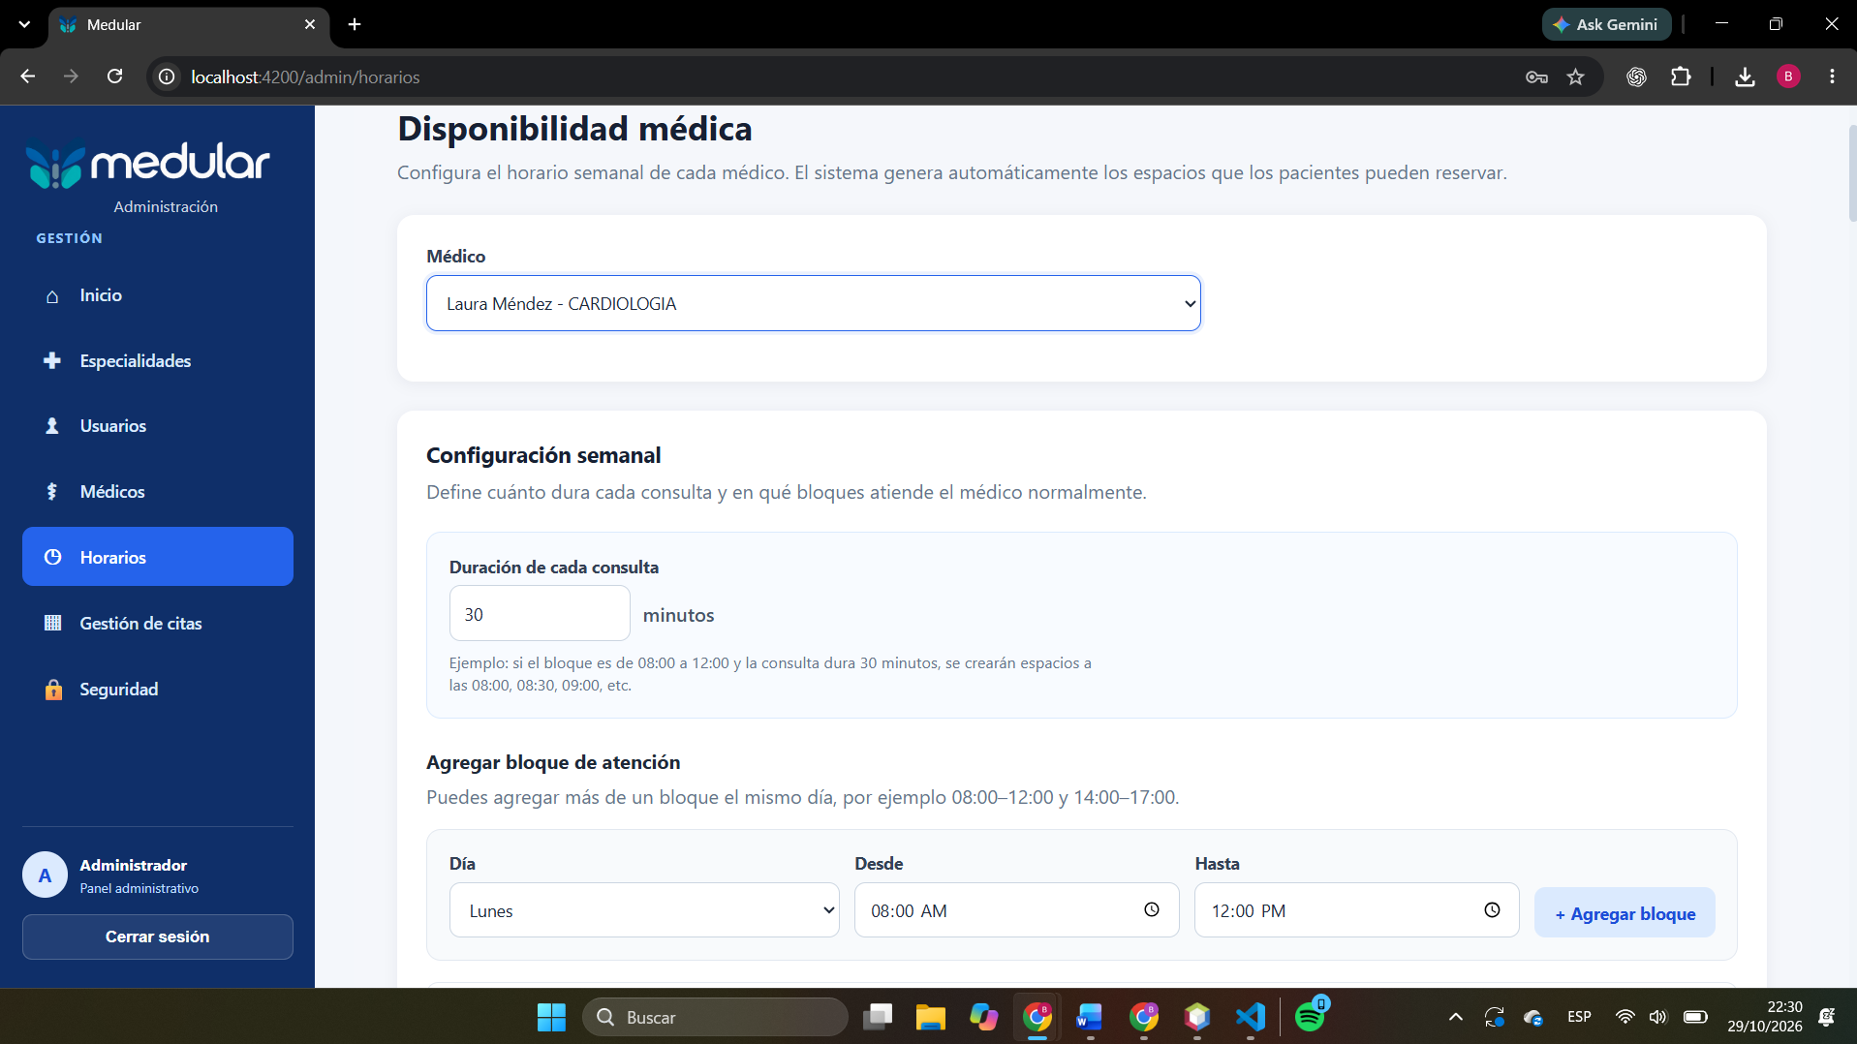

Gestión de citas
- Consultar todas las citas.
- Filtrar por médico, paciente, fecha o estado.
- Asignar una cita en nombre de un paciente utilizando la disponibilidad real del médico.
- Consultar estados PENDIENTE, COMPLETADA y CANCELADA.
Figura 7 y 8
Panel de gestión de citas
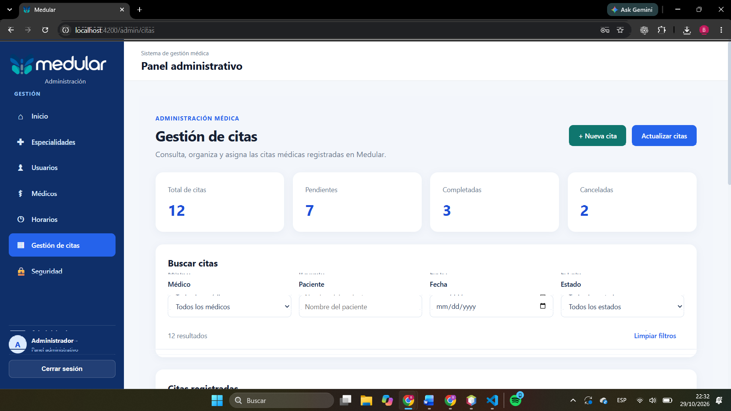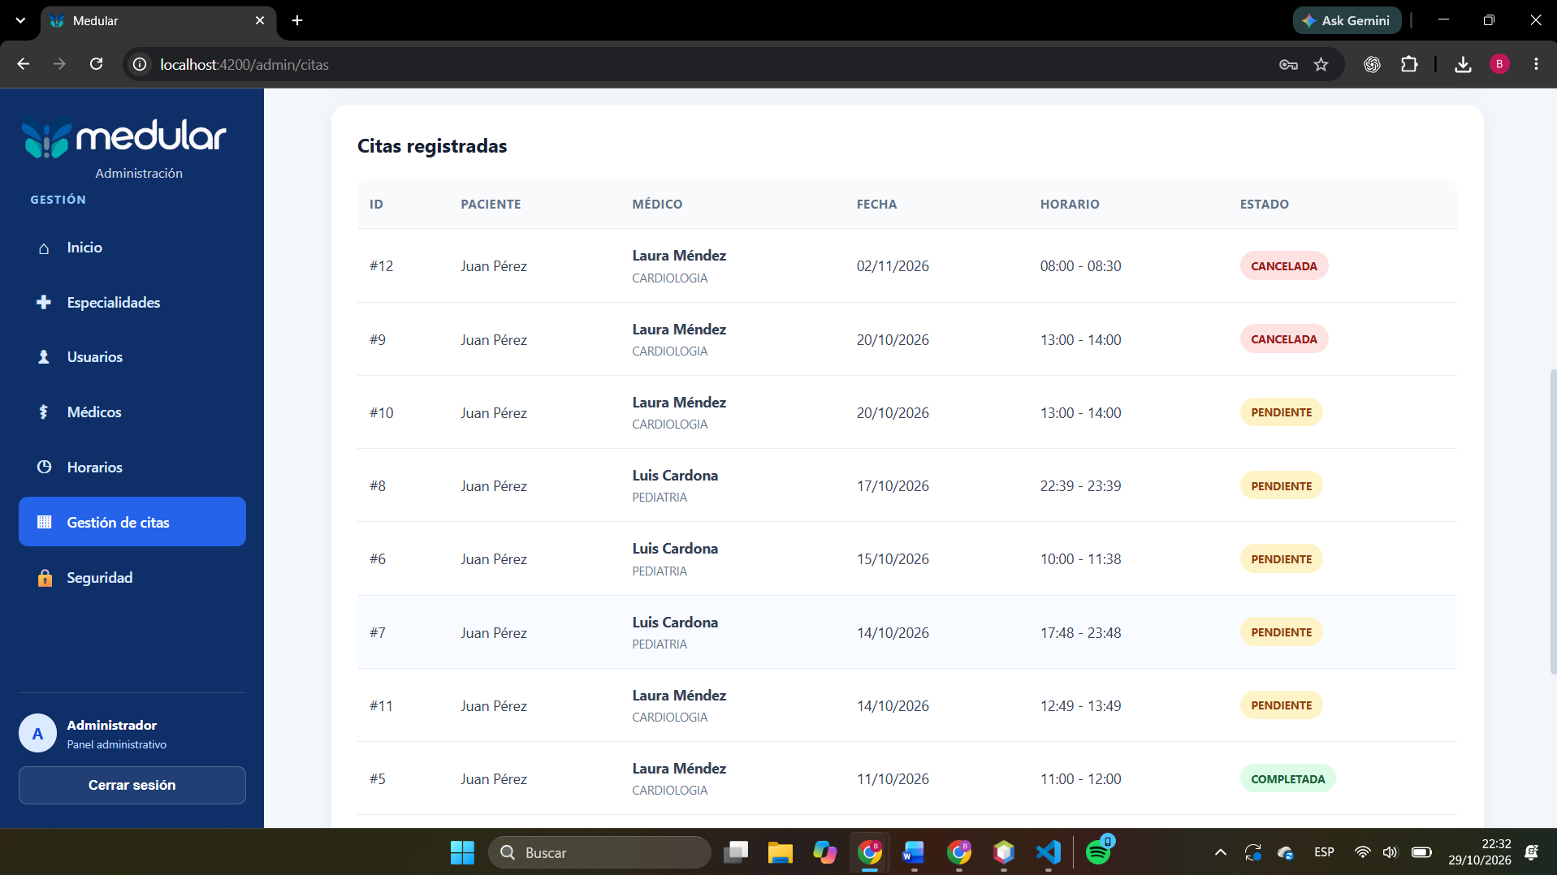

Cambio voluntario de contraseña
- Ingresar a la sección Seguridad.
- Escribir la contraseña actual.
- Ingresar y confirmar la nueva contraseña.
- Guardar el cambio.
- Cerrar sesión y volver a ingresar con la nueva contraseña para verificarla.
La nueva contraseña debe cumplir las reglas de seguridad establecidas por el backend.
Figura 9
Panel de cambio voluntario de contraseña.
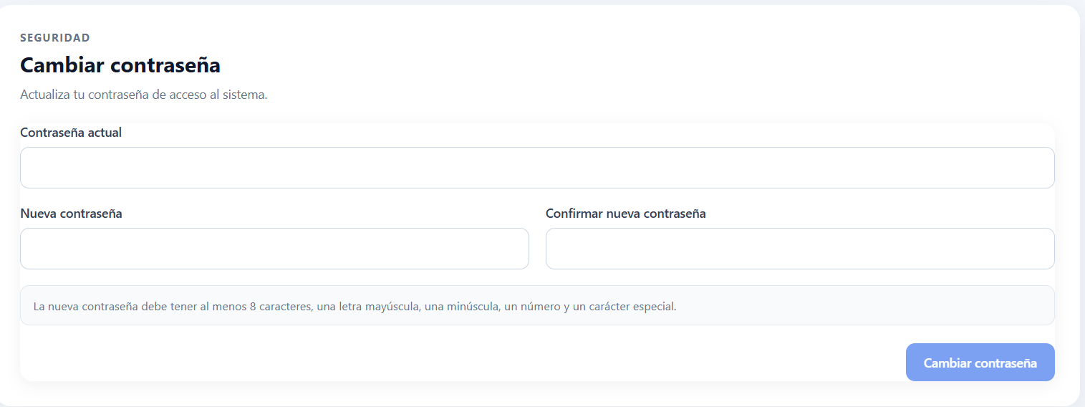

Manual del médico

Agenda
La agenda separa las citas del día de las próximas citas pendientes.
Figura 10
Panel de agenda medica.
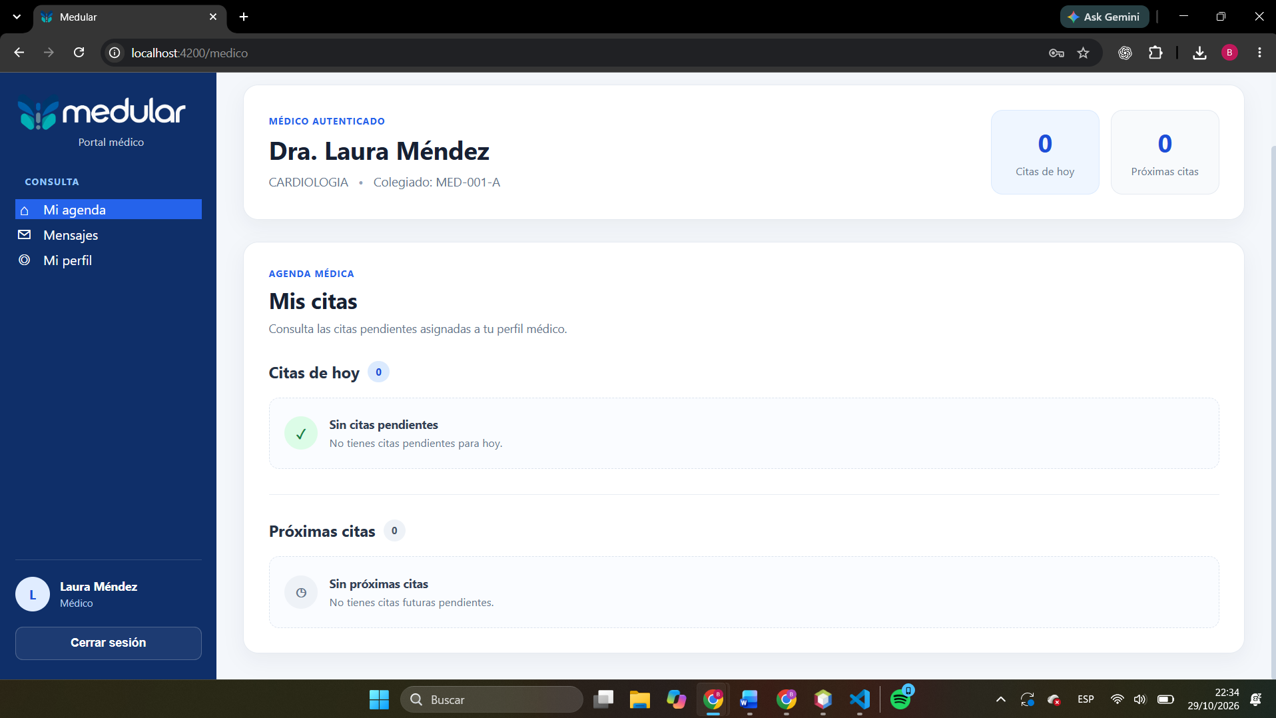

Atención de una cita
- Seleccionar una cita pendiente.
- Abrir la opción para atender al paciente.
- Registrar diagnóstico.
- Registrar receta o indicaciones.
- Guardar el resultado de la consulta.
- Verificar que la cita quede completada cuando corresponda.

Figura 11 y 12
Panel de consulta médica.
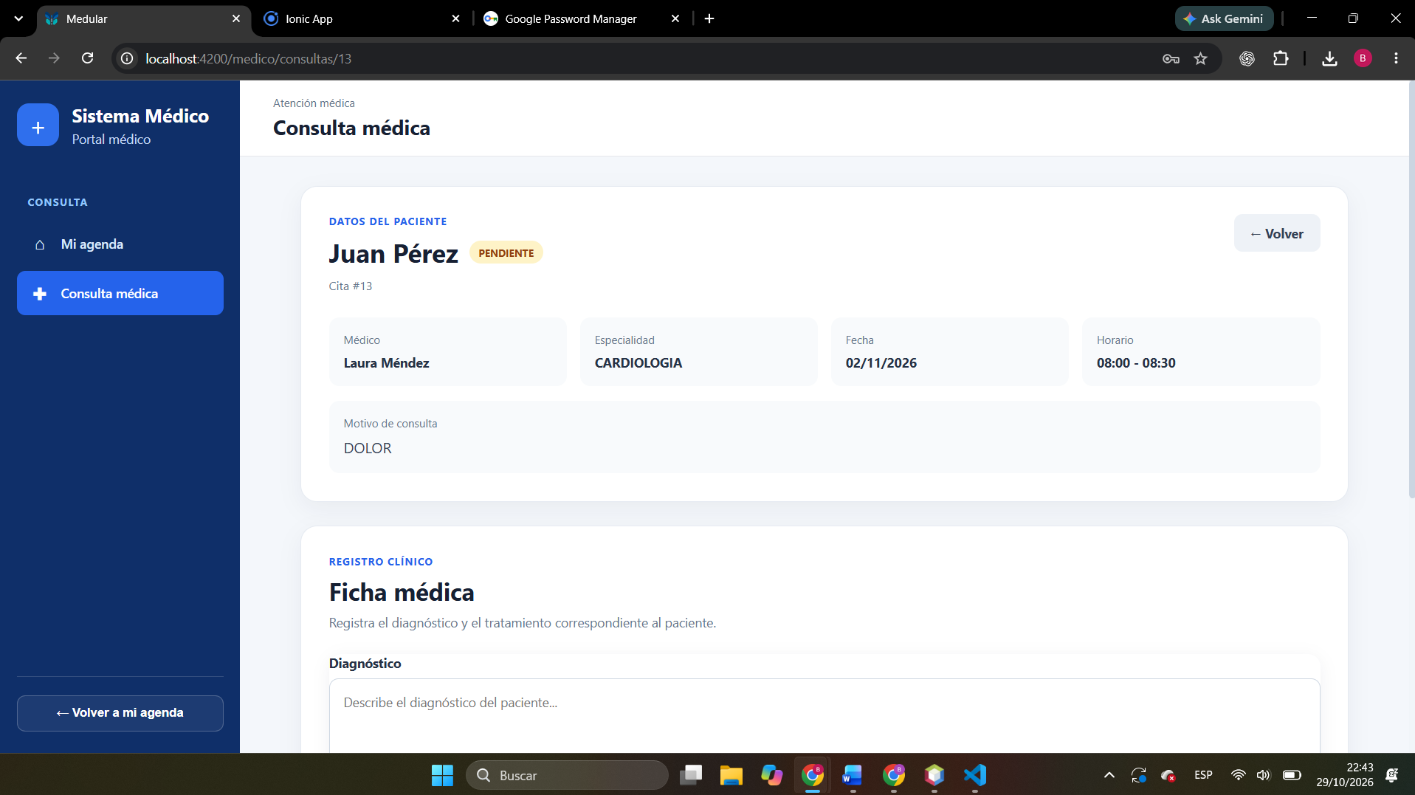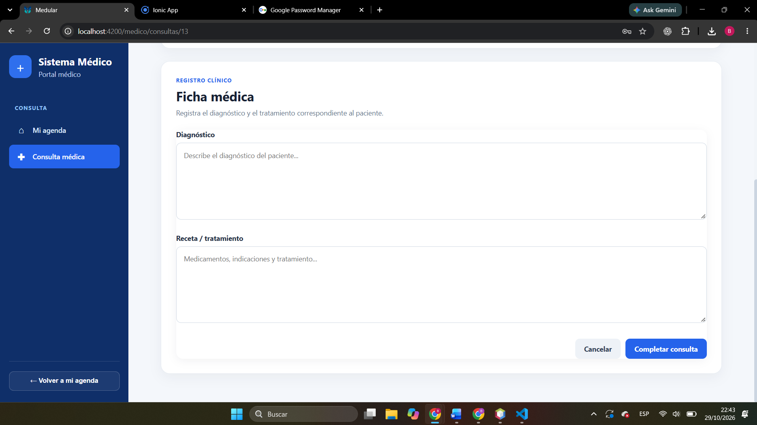

Chat con pacientes
El médico puede comunicarse con pacientes mediante conversaciones almacenadas por el backend. Los mensajes se actualizan periódicamente mediante peticiones REST.
Figura 13
Chat con paciente.
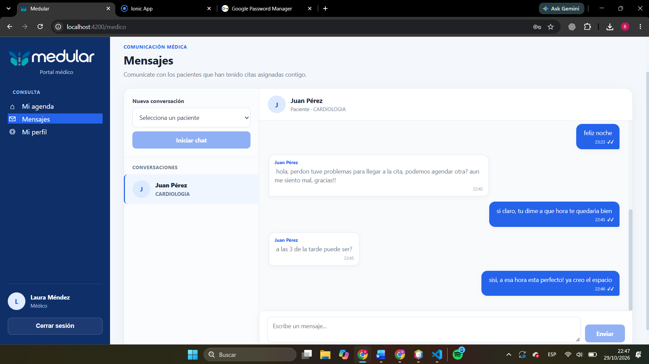

Perfil profesional
- Biografía.
- Teléfono profesional.
- Años de experiencia.
- Formación académica.
- Idiomas.
- Ubicación del consultorio.

Figura 14
Panel de información profesional.
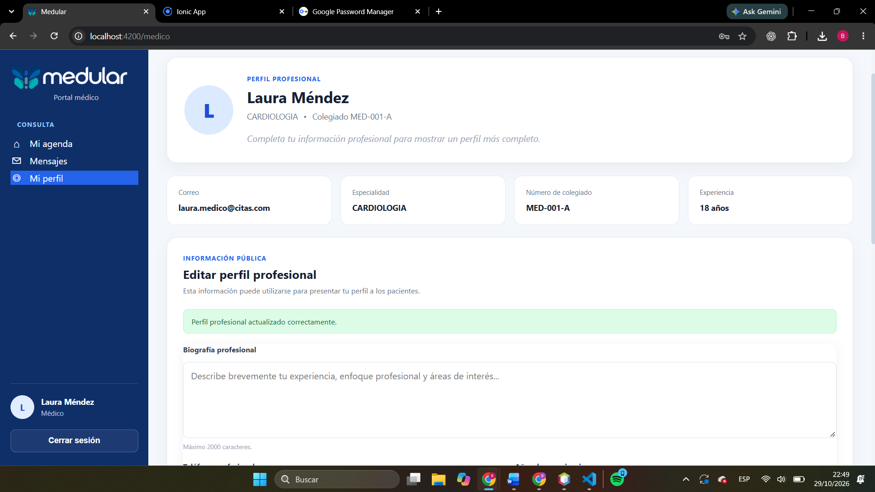

Cambio de contraseña
Desde su perfil, el médico puede cambiar voluntariamente su contraseña validando primero la contraseña actual.

Figura 15
Cambio de contraseña desde un perfil medico.
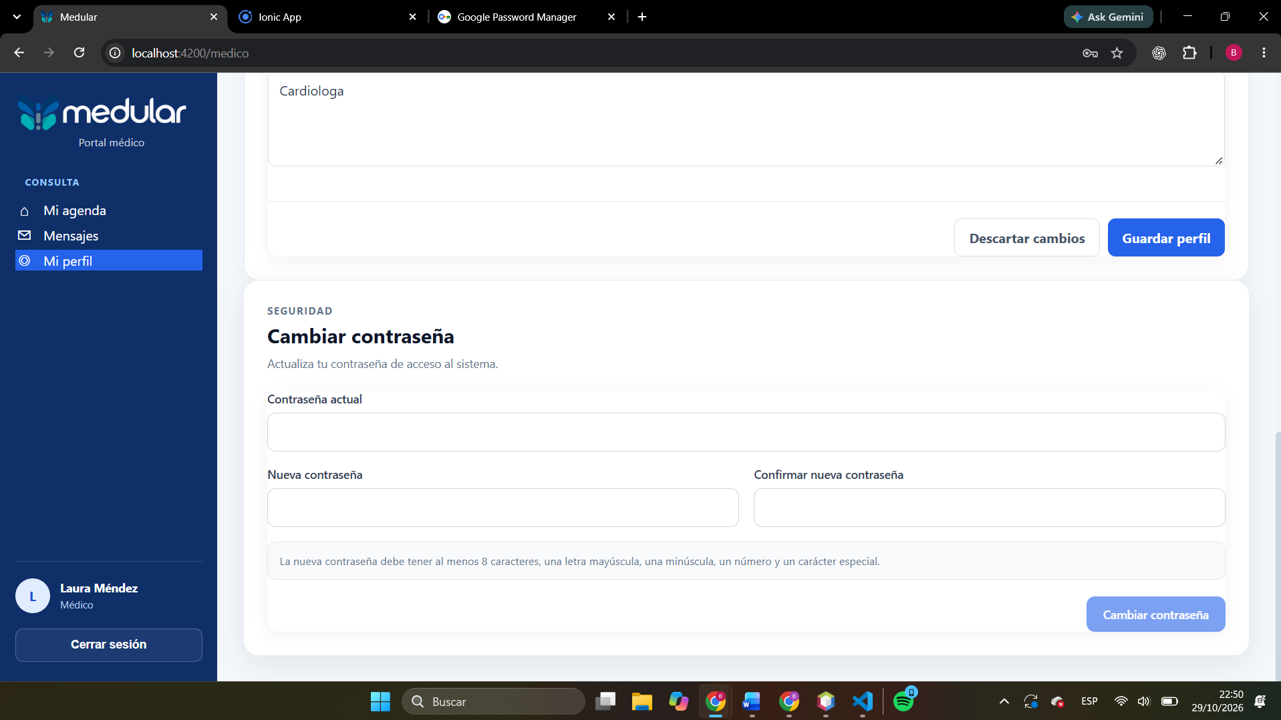

Manual del paciente - Ionic
- Inicio de sesión.
- Selección de especialidad.
- Selección de médico.
- Consulta de horarios disponibles.
- Reserva de una cita.
- Consulta de citas e historial.
- Cancelación de una cita.
- Consulta de diagnóstico/receta cuando la cita ha sido atendida.
- Chat con el médico.

Reglas de negocio visibles para el usuario
- No se pueden reservar horarios pasados.
- Un horario reservado deja de mostrarse como disponible.
- Una cita cancelada libera el horario para una nueva reserva.
- El médico solo visualiza las citas asociadas a su perfil.
- Los usuarios solo acceden a funciones autorizadas para su rol.
- Las citas manejan los estados PENDIENTE, COMPLETADA y CANCELADA.

Cierre de sesión y buenas prácticas
- Cerrar sesión cuando se termine de utilizar el sistema.
- No compartir contraseñas ni tokens JWT.
- Utilizar contraseñas distintas y seguras.
- No modificar datos directamente en MySQL durante el uso normal del sistema.

